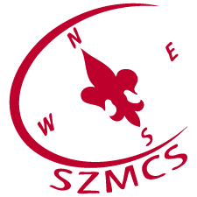
Szlovákiai Magyar Cserkészszövetség - Zväz skautov maďarskej národnosti
Hungarian Scouts Association in Slovakia Számlaszám: 5430122/0200 (VÚB, a.s.)
Nám. Sv. Štefana 6., SK-929 01 Dunajská Streda – Dunaszerdahely IBAN: SK96 0200 0000 0000 05430122 BIC: SUBASKBX
Tel.: +421(0)31/5527121, +421(0)918 512 292 IČO: 17641896 DIČ: 2021092964
E-mail: szmcs@szmcs.sk Web: www.szmcs.sk Bejegyzési szám: VVS/1-909/90-74 (MV SR)

2015. november 21., Marcelháza

XXII. RENDKÍVÜLI TISZTÚJÍTÓ KÖZGYŰLÉS

Szavazati jog átruházása

Alulírott ………………………………………..………………………………………….…………………………………………….…
a ……………………………………………..……………………………...………………………………………………………………….
cserkészcsapat parancsnoka / KCST elnök / öregcserkészklub elnöke, a közösségemet képviselő szavazati jogomat a Szlovákiai Magyar Cserkészszövetség Alapszabályának VII./1.3. pontja szerint átruházom ………………………………………………………-ra született ……….…………………………….., aki a fenn említett csapat / körzet / öregcserkészklub 18 éven felüli tagja.

Dátum:………………………………. Aláírás:…………………………………….

Megjegyzés:
A közgyűlés kezdetéig rendezte éves tagdíját mindkét fél, tehát a szavazatot átruházó és az adott közösséget képviselő tag is!

A nem kívánt rész áthúzandó!
A nem kívánt rész áthúzandó!

